# wgx_relation_graph

## 背景

关系图组件通常用于展示复杂的网络结构，如组织架构、社交网络、知识图谱等场景。它可以直观地展示节点之间的关系。

以下是关系图组件的配置分组及说明。

## 配置说明

### 数据属性

| **配置项** | **配置名称** | **类型** | **默认值** | **备注** |
| --- | --- | --- | --- | --- |
| rootId | 根节点 | String | - | 设置根节点的 ID |
| nodes | 节点数据 | List或者匿名数据结构 | [] | 设置节点数据，每个对象包含节点的详细信息 |
| lines | 关系线数据 | List或者匿名数据结构 | [] | 设置关系线数据，每个对象描述节点间的连接 |

#### nodes 数据结构

| **属性** | **类型** | **描述** |
| --- | --- | --- |
| id | String | 节点的唯一标识符 |
| text | String | 节点显示的文本 |
| color | String | 节点的背景颜色 |
| fontColor | String | 节点文本的颜色 |
| borderWidth | Integer | 节点边框的宽度 |
| borderColor | String | 节点边框的颜色 |
| nodeShape | Integer | 节点的形状 0:圆形 1方形; |
| width | Integer | 节点的宽度 |
| height | Integer | 节点的高度 |
| opacity | Decimal | 节点的不透明度 (值范围：0到1,或者0到100)，设置为0可以实现隐藏的效果 |
| isHide | Boolean | 是否隐藏节点 |
| disableDrag | Boolean | 是否禁用节点拖拽 |
| disableDefaultClickEffect | Boolean | 是否禁用节点的默认点击效果 |

#### lines 数据结构

| **属性** | **类型** | **描述** |
| --- | --- | --- |
| from | String | 起始节点的 ID |
| to | String | 结束节点的 ID |
| text | String | 关系线的文本 |
| color | String | 关系线的颜色 |
| lineWidth | Integer | 关系线的宽度 |
| isHide | Boolean | 是否隐藏关系线 |
| lineShape | Integer | 关系线的形状 0:直线;1:曲线;2:折线;3:圆弧;4:圆弧折线;5:圆弧折线2;6:圆弧折线 |
| fontColor | String | 关系线文本的颜色 |
| opacity | Decimal | 关系线的不透明度 透明度(值范围：0到1,或者0到100)，设置为0可以实现隐藏的效果 |
| isHideArrow | Boolean | 是否隐藏关系线的箭头 |
| useTextPath | Boolean | 是否使用文本路径 |

### 主要属性

| **配置项** | **配置名称** | **类型** | **默认值** | **备注** |
| --- | --- | --- | --- | --- |
| defaultJunctionPoint | 默认连接点位置 | String | 'border' | 设置默认的连接点位置 |
| layout | 布局方式 | String | 'center' | 设置布局方式 tree:树状布局/center:中心布局/force:自动布局 |
| layoutFrom | 树状图布局方向 | String | 'top' | 设置树状图布局方向，只有当布局方式为树状图时有效 left:从左到右/top:从上到下/right:从右到左/bottom:从下到上 |

### 交互属性

| **配置项** | **配置名称** | **类型** | **默认值** | **备注** |
| --- | --- | --- | --- | --- |
| allowShowMiniToolBar | 显示工具栏 | Boolean | true | 设置是否显示工具栏 |
| allowAutoLayoutIfSupport | 显示自动布局按钮 | Boolean | true | 设置是否在工具栏中显示自动布局按钮 |
| disableZoom | 禁用缩放 | Boolean | false | 设置是否禁用缩放功能 |
| disableDragNode | 禁用节点拖拽 | Boolean | false | 设置是否禁用节点拖拽功能 |

### 样式属性

| **配置项** | **配置名称** | **类型** | **默认值** | **备注** |
| --- | --- | --- | --- | --- |
| backgroundColor | 背景颜色 | String | '#fff' | 设置图表的背景颜色 |
| backgroundImage | 图谱水印 URL | String | null | 设置图谱水印的 URL |
| backgroundImageNoRepeat | 不重复显示水印 | Boolean | false | 设置是否不重复显示水印 |

### 组件逻辑

| **方法名** | **描述** | **参数** | **返回值** |
| --- | --- | --- | --- |
| reload | 重新加载关系图数据 | 无 | 无 |

## 使用示例

创建一个简单的关系图。

1. 创建 页面 页面，将关系图组件拖入到页面中。

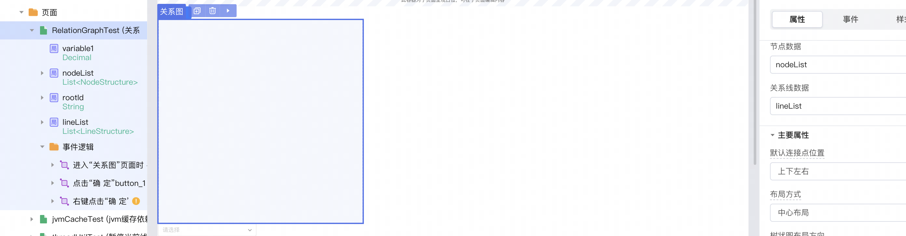

1. 创建数据集，设置根节点 ID，包含节点数据和关系线数据。将数据集绑定到关系图组件的相应属性,可以是用匿名结构或者自定义数据结构(我这里直接在进入页面赋值了)。

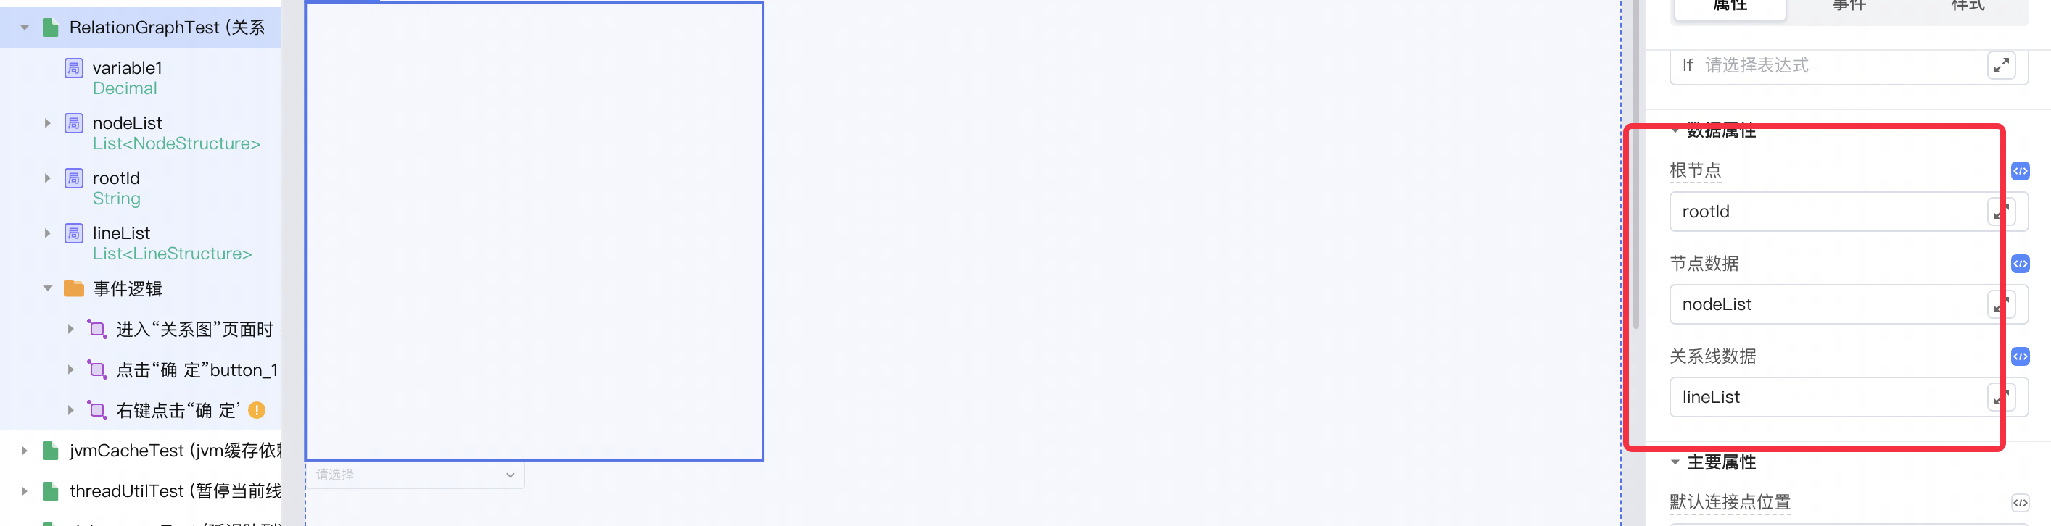

3.并配置适当的交互属性，如允许显示工具栏和自动布局按钮。

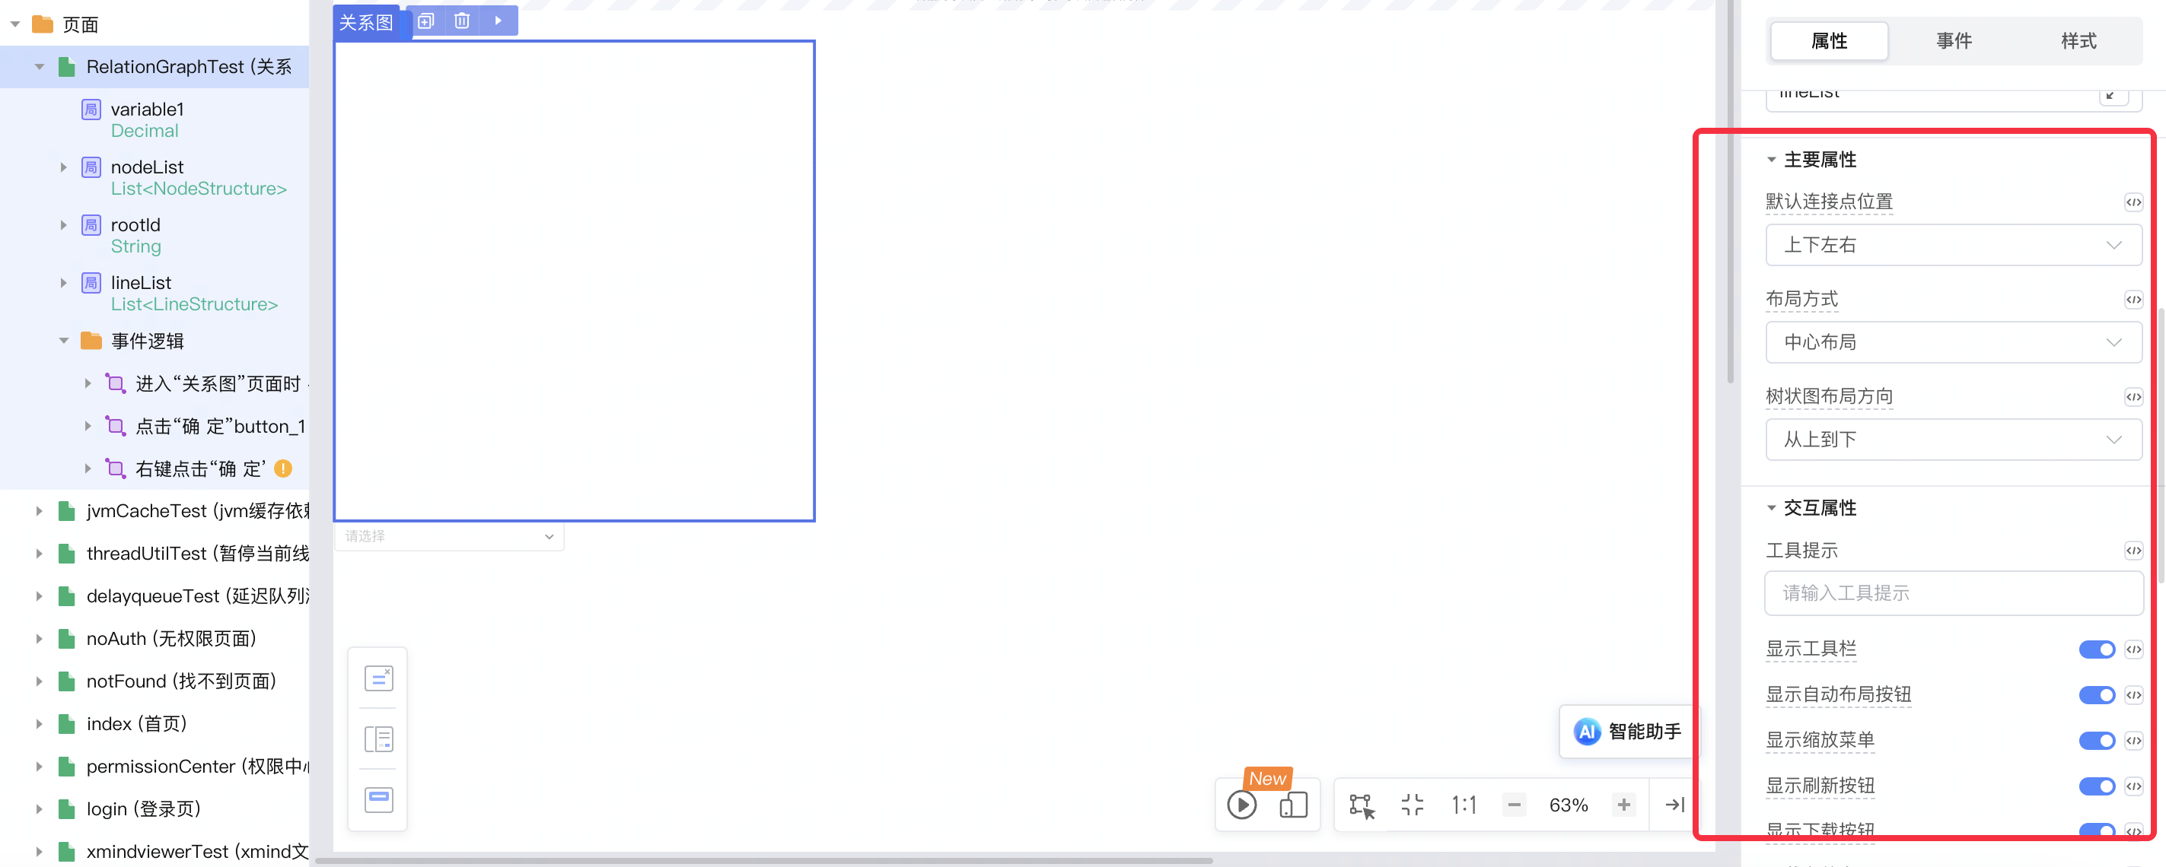

1. 预览应用，即可看到关系图的展示效果。用户可以拖拽节点，使用工具栏进行缩放和自动布局等操作。

